De Linge 20-10-2018

Hoe de Eem vrij soepel in de Linge overging door een knap staaltje Nederlands watermanagement en het toch een baarzig dagje werd!
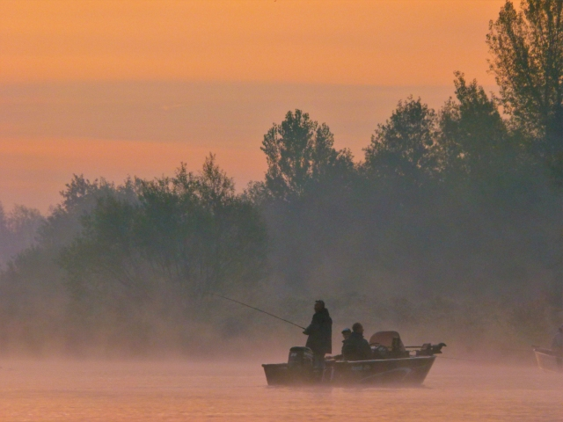
We hadden een nieuw idee. We zouden naar de Eem gaan. In het vorige seizoen was er al een geschikte helling gevonden en het water was goed bevaarbaar bevonden, ook voor de lichtere Portaboten. En, niet onbelangrijk, er zat roofvis.
Dag gepland, uitnodigingen verstuurd en in de week voorafgaand de helling gecontacteerd voor een laatste afstemming.
Het bleek dat de helling de hele dag in gebruik zou zijn om de lokale sloepen en zeilbootjes voor het seizoen eruit te halen en er was simpelweg geen plaats voor ons. Ons gesoebat mocht niet baten en we moesten naar een plan B. Snel overleg via de app en we kozen voor de Linge. Een bekend water uit het voorjaar, maar soms wel taai. Nog nooit was de RVG er in het najaar geweest. Gelukkig schakelde iedereen vlot om en werd het toch nog een gezellige dag. Zó gezellig dat we ons aan het einde van de dag met gezwinde spoed terug moesten haasten naar de helling.
Lees hieronder verder maar wat Mike en Leon er over schreven.
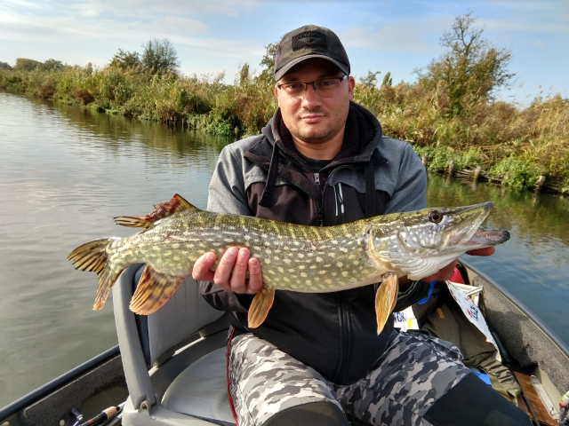
Eric was de “Kingfisher” deze dag met 9 (!) snoeken, hij maakte ook een mooi uitgebreid verslag van zijn soms wat verrassende bevindingen in de porta met Louis, daarvan is een aparte versie gemaakt.

Mike:
“De Eem, dat stond al geruime tijd op de agenda van de Roofvisgroep en is voor mij een bekend water. Velen keken er naar uit, maar...... nou ja de rest is inmiddels wel bekend. Dan maar uitwijken naar de Linge. Bij de club een alom bekend en geroemd water, maar voor mij daarentegen geheel onbekend.

Een dag van te voren was ik in de hengelsportzaak en kreeg ik van een kenner een schouderklopje met de woorden erbij “Succes kerel, zal je nodig hebben”.
De vangsten zouden enorm tegenvallen, het water zou niet in beweging zijn en zo helder dat je de bodem zou kunnen zien. Dit beloofde niet veel goeds, maar ik weet uit ervaring dat de ene dag de andere niet is en we houden de moed er gewoon in.
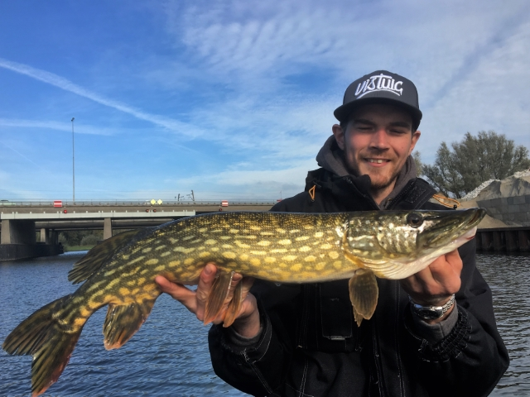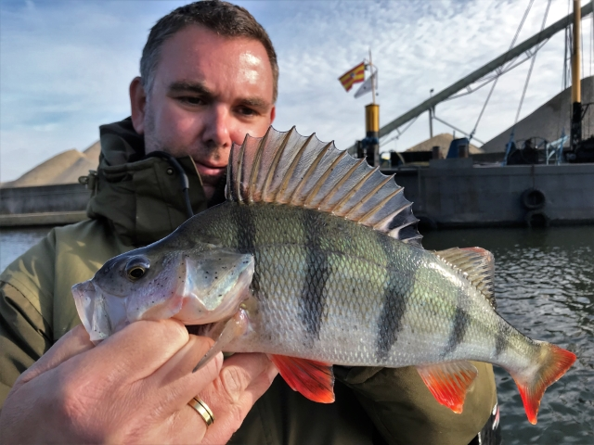
Wanneer ik ‘s ochtends aankom staan er al wat boten voor de trailerhelling. Niet allemaal van de roofvisgroep blijkt. Ook de lokale vissers gaan deze dag een poging wagen. Helaas horen we van deze vissers ook al niet echt beste verhalen. Vooral de snoekbaars zou het af laten weten.
Nou ja, er is maar een manier om daar achter te komen, het water op en vissen.
Ik zit samen met Robbert-Jan bij Nico in de boot. Een prachtige Alumacraft met ruimte genoeg voor ons drieën. We beginnen trollend en beide heren hangen er kleine plugjes aan. Ik ben van de grote lappen kunstaas en er gaat bij mij dan ook een flinke shad aan.
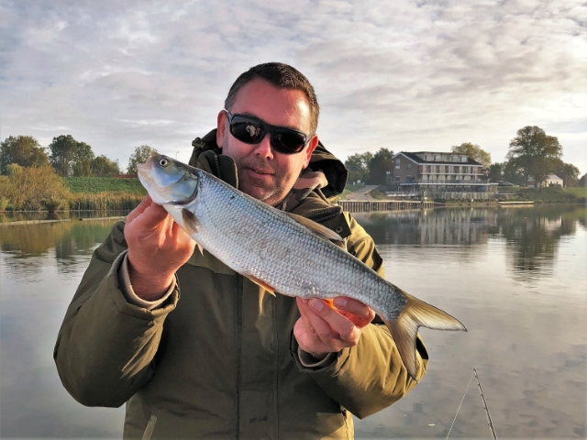
Na een tijdje trollend geen actie te hebben gehad, komen we aan bij een put waar het een stuk dieper is. We zien de boot van Arnoud al liggen en ook wij besluiten hier maar eens te gaan werpen met loodkopjes. Het is immers een plek waar je snoekbaars zou kunnen verwachten.
De eerste worp levert mij direct een leuke roofblei op. Langs de taluds krijgen we geregeld aanbeten van kleine baars.
Een enkele komt boven maar de meeste zijn nog te klein om zelfs mijn 3cm shadje goed te pakken. Als de actie hier een beetje afgelopen is besluiten we weer verder te trollen. Zelfde principe, kleine plugjes versus de grote lap rubber.
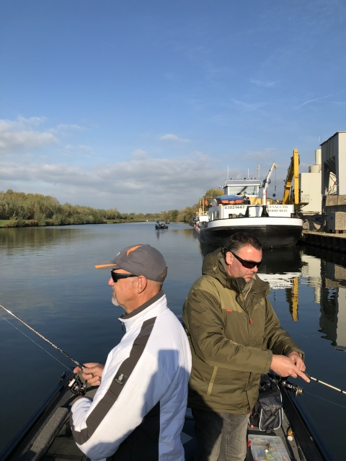
Toch leg ik er nog een hengeltje bij met een zwart witte Salmo rattlin’ hornet. Dit bleek het kunstaas te zijn voor het trollen. Een leuk snoekje en aardig wat baars werd hiermee verleid. Ook Nico en Robbert-Jan hadden wat actie. Nico ving al trollend nog een mooie snoek van rond de 70cm. Dit was het voor deze dag wat de snoek betreft. 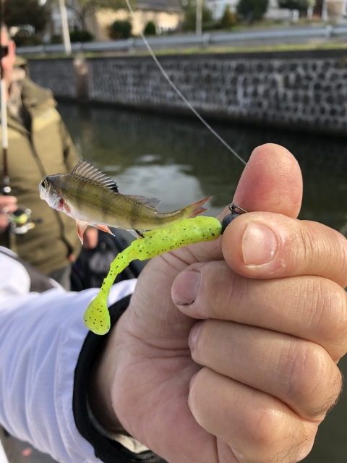

Halverwege de middag kwamen we bij de spoorbrug en we bleken niet de enige te
zijn. De boot van Arnoud en Leon lagen er ook dus wij kwamen er gezellig bij liggen.
Hier werd door ons werpend flink wat baars gevangen. Niet tegen de kantjes en langs de boten waar je ze zou verwachten, maar alles kwam vanuit het midden. Mooie formaten passeerden zo nu en dan de revue. Toen de rest van de boten weer vertrokken, gingen wij nog even naar de andere kant van de brug.
Hier was gek genoeg dan weer minder actie. Robbert-Jan knoopte maar eens een carolina rig aan zijn hengel en kreeg daarop een mooie aanbeet. Hengel mooi krom, flinke beuken er op en...... los. (Quote Robbert-Jan “**%#*#” )
Snoekbaars? Wie zal het zeggen…
Inmiddels was het tijd om weer terug te varen naar de trailerhelling, maar niet nadat we toch nog hadden besloten om ieder vijf worpen te doen aan de andere kant van de brug. Dit leverde toch nog een paar baarzen op.
Eenmaal terug bij de helling bleek er uiteindelijk die dag geen enkele snoekbaars gevangen te zijn, maar de prachtige baarzen maakten veel goed. Zoals Nico al zei “die mooie baarzen kunnen je dag redden”.
De eerste ontmoeting met de Linge is er een die mij lang bij zou blijven. Een prachtig water, mooie vangsten en leuke aantallen.”

Leon:

Als alternatief voor de boten-visdag op de Eem, die niet doorging omdat de helling niet beschikbaar was, hebben we voor De Linge gekozen. Een vaste waarde in ons programma als seizoensopening maar nu in het najaar toch onbekend. Helder water en afstervende planten, maar met een nog relatief hoge watertemperatuur (15 graden) die niet spoort met de biologische klok van de vissen; wat zou het effect zijn op de vissen ? En géén stroming vanwege de extreem lage waterstanden in de rivieren …… we zouden ons laten verrassen. In ieder geval was het prachtig visweer en waren we weer met zes boten en een flinke gezellige groep van zo’n 17 man aanwezig bij de helling.

Traileren ging, zoals gewoonlijk weer soepeltjes met al die helpende handen en al snel voeren alle boten de Linge op, wat zou het worden…..
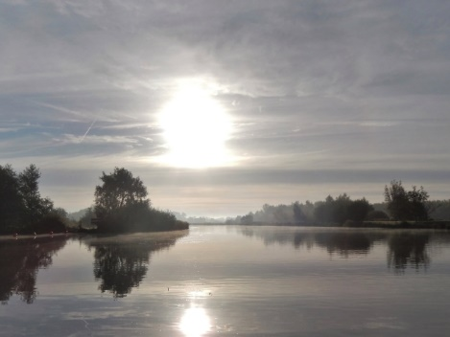
De Linge lag er schitterend en uitnodigend bij op deze mooie windstille nazomerochtend, een voorzichtig door de stemmige flarden ochtendmist priemend zonnetje maakte het schilderij compleet.

Buch zat bij mij in de boot en we zouden eerst een stuk gaan trollen en verderop op de bekende stekken gaan werpen. Na een paar honderd meter passeerden we Louis en Eric in de porta, net op het moment dat Eric zijn tweede snoek dicht onder het kantje naar binnen haalde.
De snoeken bleken achteraf toch nog veelal in de kanten te liggen maar opvallend was wel dat er veel vis al onder in de vaargeul te zien was. We trolden langs het talud met enkele tikken en een gemiste aanbeet als resultaat.

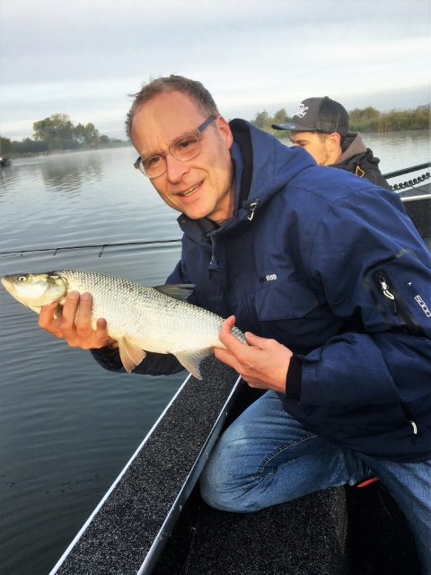 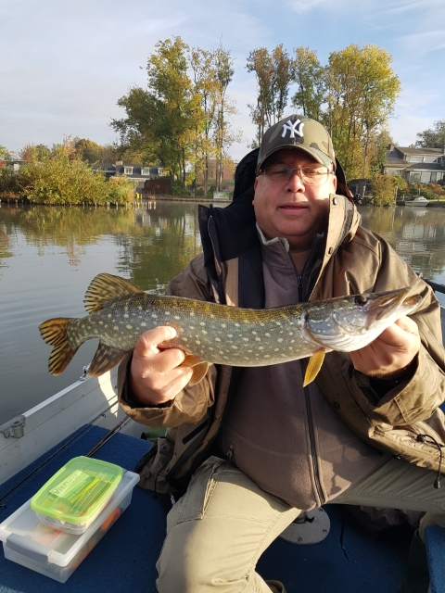 In een lange wijde bocht, rustig een beetje genietend van het zonnetje liet ik mijn plug een beetje stil vallen en dat was het moment waarop een enorme dreun op mijn hengel mij heftig liet opschrikken. Het was een echt zware vis, dat voelde ik meteen en tijdens de dril liet ze zich diverse keren in vol ornaat in het oppervlak zien. Minimaal dik 90 was onze voorzichtige schatting, dit werd een goeie….
Achterop de boot stonden wat hengels omhoog in de steunen, die hadden al weg moeten zijn tijdens de dril (stom-stom !!). In een poging de lijn daar overheen te brengen viel die heel even slap en dat was het moment waarop onze snoekdame had gewacht en haar laatste ontsnappingspoging deed, kopschuddend lukte het haar de plug met een wijde boog weg te slingeren en met een laatste zwaai van haar grote staart was ze verdwenen. Teleurstelling….enz. enz.
Zo zie je maar weer: “hangen is nog niet vangen”.

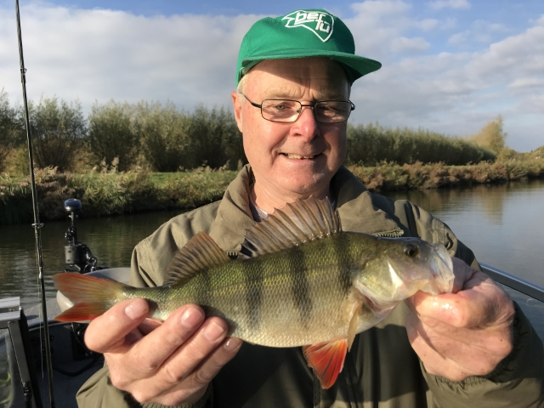
Snoeken leverde het trollen bij ons verder niet meer op, maar Buch kon in de loop van de dag met zijn dieplopend Salmo Pearch plugje wel de nodige leuke baarzen verschalken. Die deden het overigens bijzonder goed deze dag, af en toe kwamen we flinke scholen baarzen tegen, dan werd de boot stil gelegd en gingen we werpend aan de slag met dropshot , kleine shadjes en kickback rig, deze laatste was bijzonder succesvol.
Het sluisje bij Arkel, een van de vaste hotspots was bij aankomst al druk bezet met twee boten en twee porta’s dus daar hielden we het snel voor gezien en we trolden lekker verder richting Gorinchem, naar de spoorbrug en A15 viaduct, gekende snoekbaarsstekken. Een bellyboater was daar aan het “millimeteren” langs de pijlers en remmingen en had –naar zijn zeggen- al meerdere snoekbaarzen gevangen, dat lukte ons echter niet op deze normaal zo succesvolle stek. Na enige tijd verschenen ook de andere boten… zelfde verhaal. Gelukkig werd het gemis aan snoekbaars ter plaatse ruimschoots gecompenseerd door het leuke formaat baarzen dat er vandaag te vangen was.
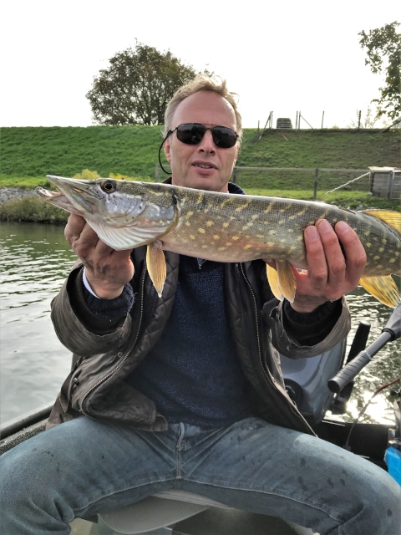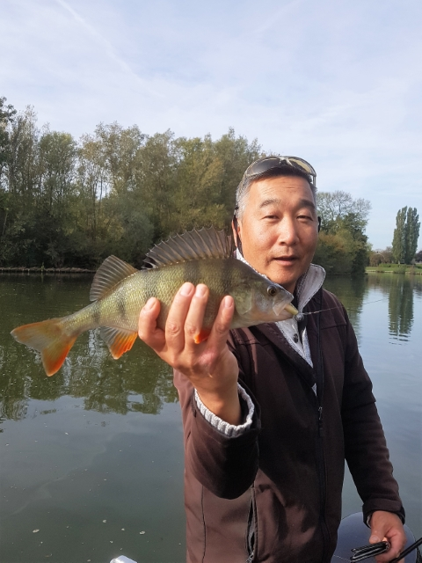
Opvallend was dat, wat we met z’n allen ook probeerden, er deze dag geen enkele snoekbaars gevangen werd.
Het was echt baarzenbal vandaag, maar de snoeken lieten zich toch ook van hun beste kant zien, er waren boten met meer dan tien snoeken…. Ook roofblei was weer van de partij, Arnoud ving zijn eerste roofblei in de grote diepe kom.
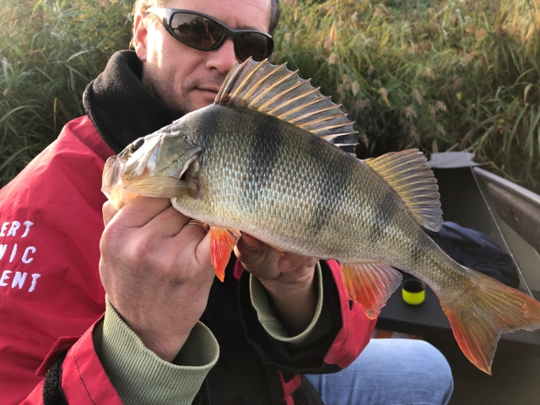
Sommige boten waren ook nog even richting Leerdam gevaren en ook daar bleken de baarzen helemaal los te zijn.
Voor zover ik het heb kunnen bekijken durf ik wel te stellen dat de porta’s vandaag een beslissend voordeel hadden omdat zij zo lekker dicht onder de kant konden vissen.
Voor we het wisten was het al ruim vijf uur en moesten we nog de nodige kilometers terug varen naar de helling waar iedereen zo’n beetje op hetzelfde moment aankwam. Er moest dan ook aardig gemanoeuvreerd worden met de trailers maar uiteindelijk ging ook dat vrij soepeltjes. Nog even napratend na het traileren en inpakken van de porta’s (ook altijd best nog een klusje…) was iedereen van mening dat, hoewel wegvallen van de Eem jammer was, de Linge als alternatief een bijzonder goede keuze is geweest waaraan het weer erg goed heeft meegewerkt.”

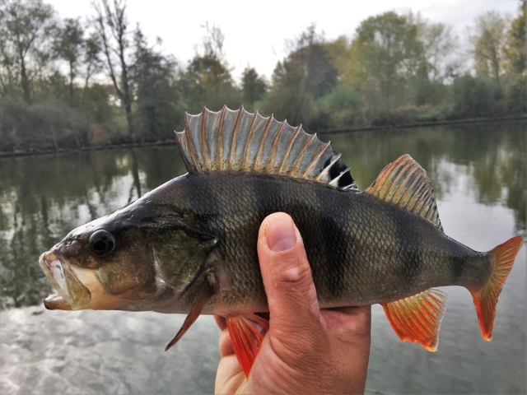

Het was dus stiekem toch een topdag. Ook een witvisser die nabij de helling zijn dagje aan het water had gehad , had met zijn 245 (!) voorns niet te klagen gehad. Maar ook hij wist te melden: de snoekbaars ligt plat de laatste tijd. De Linge is dus zo beroerd nog niet, veel hangt af van de dag en de tijd van het jaar.
Maar volgend seizoen gaan we het toch weer proberen op de Eem, maar op een wat ander tijdstip…..

Robbert-Jan

